Corso: Reti di calcolatori
Prof.: Ing. G.Ventre

ELABORATO

IP T.B.C.

IP TRAFFIC BANDWIDTH CALCULATOR

Perfezionamenti e modifiche per rendere
operativa l’interfaccia web

A.A. 2004 / 2005

Sviluppato da SERGIO DAVIES (matr.: 139/50)
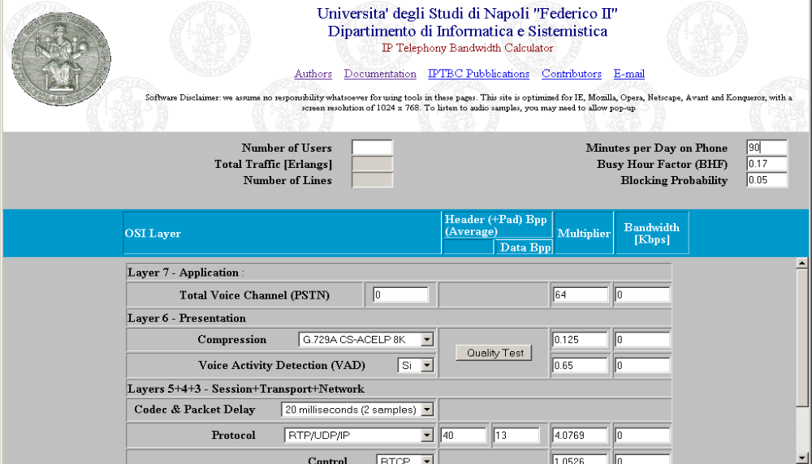IP Traffic Bandwidth Calculator è un’interfaccia grafica per un codice in Javascript che permette di valutare il flusso di dati su una rete necessario per una o più comunicazioni contemporanee Voice over IP. L’interfaccia è fornita tramite una pagina in HTML suddivisa in quattro parti orizzontali.

Le parti strettamente necessarie per la valutazione della banda necessaria sono, però, solo due. La prima serve a valutare il numero di linee necessarie per un certo sistema di comunicazione con determinati parametri.
La seconda, invece, passa a valutare la banda occupata da una comunicazione.
Questo elaborato mostra i cambiamenti che ho dovuto apportare al fine di migliorare questa “calcolatrice”.
La pagina prevede che l’utente abbia la possibilità di ascoltare un campione di audio che è codificato con il codec selezionato. Quando ho ricevuto l’interfaccia, la pagina includeva nella sua struttura tutti i possibili file audio che erano stati previsti per questa funzionalità. Per questo motivo, quando l’utente richiamava la pagina, scaricava anche i file audio, con conseguente rallentamento, spesso ingiustificatamente, poiché poteva anche non essere interessato a questa funzionalità. Inoltre i campioni audio erano solamente 2: il primo era relativo ad una codifica attraverso un codec G.711 a 64Kbit/s. Il secondo era invece una versione codificata secondo lo standard GSM.
Un’ulteriore miglioramento che ho apportato a questa interfaccia, è quello di renderla compatibile con più browser web.
I miglioramenti che ho apportato sono stati quindi apportati in tre direzioni differenti.
In primo luogo ho cercato programmi che permettessero di gestire codifiche secondo gli standard che erano stati previsti all’interno della pagina. Molti di questi sono basati su standard a pagamento, e ben pochi programmi permettono di utilizzarli. Quello che ho localizzato ed utilizzato nella versione “Free Trial” è il “Sound Edit Pro” della “R. M. de Boer Software” che permette di trattare codifiche G.721, G.726 e GSM. Questo programma permette di trattare anche una codifica G.723, che però non ho potuto utilizzare perché i parametri di bitrate offerti non coincidono con quelli che la pagina riporta nell’elenco dei codec.
In questo modo sono riuscito ad ottenere alcuni campioni codificati secondo gli standard appena detti. Ma questo procedimento ha generato dei file non comunemente riproducibili, poiché questi standard di codifica non sono diffusi. Per questo motivo ho riconvertito il file audio generato dalla compressione nuovamente in file wave standard. In questo modo ho mantenuto le caratteristiche tipiche del codec, ma ho reso il file facilmente riproducibile.
I File che ho trattato in questo modo sono:

- G.721 32Kbps; 8 KHz; Mono; 4 bit
- G.726 40Kbps; 8 KHz; Mono; 5 bit
- G.726 32Kbps; 8 KHz; Mono; 4 bit
- G.726 24Kbps; 6 KHz; Mono; 4 bit
- G.726 16Kbps; 8 KHz; Mono; 2 bit
- GSM 12.~Kbps; 8 KHz; Mono; 8 bit

Il formato wave finale è ad 8 KHz di campionamento, 8 bit per campione, mono.
Il secondo problema che ho affrontato è stato quello di permettere il caricamento del file solo dopo che l’utente ha richiesto la riproduzione del file di esempio. Per risolvere questo problema è necessario che il file venga scaricato solo dopo che l’utente ha indicato a quale tipo di codec è interessato. Il metodo più semplice per fare ciò è quello di generare una pagina dinamica che si apre alla pressione del pulsane “Quality Test”.

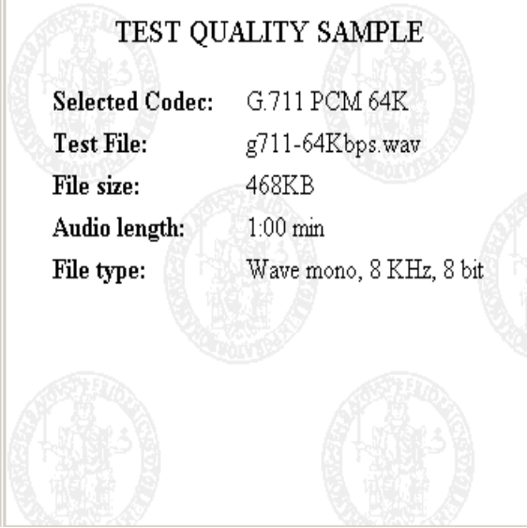

Questa finestra riporta alcune informazioni base relative al tipo di file che si ascolta. La pagina è generata dinamicamente, attraverso una funzione in Javascript. La funzione inizia recuperando l’informazione relativa al codec selezionato dall’utente, in base a questo seleziona il nome del codec ed il nome del file da riprodurre. Quindi inizia a scrivere il codice all’interno della finestra che ha apreto.
Ho incluso il file audio nel codice della pagina utilizzando un tag HTML “<EMBED>”. Il parametro relativo al nome del file è quello recuperato in precedenza. In questo modo, la riproduzione del file inizia automaticamente all’apertura della finestra.
Poiché non sono disponibili campioni audio per tutti i possibili codec, nella finestra generata dinamicamente ho specificato se il codec selezionato ha un file audio associato. Ad esempio, se si richiede il test di un codec di cui non è disponibile il campione audio, la finestra generata è del tipo:

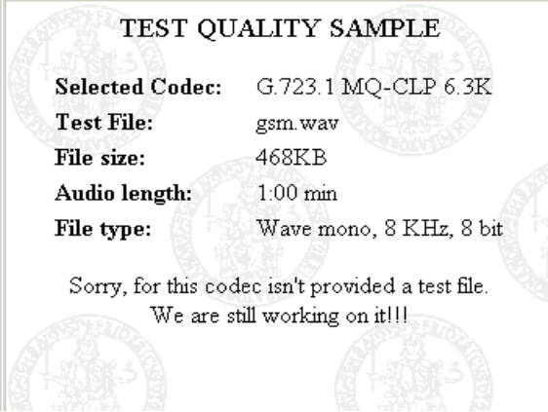

Il file audio riprodotto è un campione a bassa qualità.
Il terzo problema che ho affrontato nell’ambito dei miglioramenti apportati alla pagina è quello di renderla compatibile con la maggior parte dei browser web, o meglio, con quelli più famosi.
La pagina, inizialmente era garantita per funzionare con Internet Explorer, Avant e Konqueror.
Ho preso in analisi la possibilità di renderla compatibile anche con Mozilla, Opera e Netscape. La parte complessa di questa operazione era la gestione degli input da parte degli utenti. La pagina era stata strutturata in modo che i campi utilizzati per inserire i parametri necessari al calcolo del numero di linee non erano inseriti all’interno di un tag “<FORM>”. Questo non permette a tutti i browser di interpretare correttamente i dati forniti.
Per questo motivo, dopo una serie di verifiche, ho inserito tutti i campi all’interno di un form. A questo punto tutti i browser presi in esame erano in grado di analizzare il contenuto dei campi di input, ma il programma andava riscritto per tenere presente le variazioni che avevo apportato, ed in particolare, nella gestione delle variabili.
Inoltre, nel frame relativo al metodo di valutazione del numero di linee necessarie, il programma Javascript provvede alla modifica del frame relativo ai parametri da inserire in maniera dinamica, contemporaneamente alla “disabilitazione” dei campi inutilizzati.
La navigazione all’interno degli oggetti Javascript necessaria per arrivare ai campi di input è:
top.FRAME.document.FORM.NOME_CAMPO.value

Gli oggetti “Frame”, “Form” e “Nome_Campo” sono stati variati ad hoc, in modo da permettere il recupero dei valori necessari per l’elaborazione.
In ultimo, ho provveduto ad effettuare alcuni miglioramenti alla visualizzazione delle pagine. Questo era necessario poiché ogni browser mette a disposizione una schermata con dimensioni differenti. Per questo motivo i frame contenuti nella pagina, se dimensionati in percentuale rispetto alla spazio totale, spesso richiedevano una scrollbar laterale, inutile ed ingombrante nella maggior parte dei casi. Ho preso in esame, quindi una risoluzione dello schermo a 1024 x 768 pixel ed ho provveduto ad assegnare ai primi frame una dimensione fissata, in modo che non forrsero necessarie le scrollbar laterali. In ultimo ho lasciato lo spazio rimanente al frame relativo alla “calcolatrice”. In questo modo l’unica scrollbar eventualmente presente all’interno della pagina è relativo a questo frame.

A conclusione di queste modifiche, la pagina “IP Traffic Bandwidth Calculator” è stata pubblicata su un web server del Dipartimento di Informatica e Sistemistica dell’universita degli studi di Napoli “Federico II” all’indirizzo:

